**운영체제**

**3# 과제**

과목명: 운영체제

과제 제목: #3 과제

작성자 학번: 2018156047 (쯔엉 수안 즈엉)

작성일: 2021/04/04

1. **연습문제 1**

* **CPU 이용률은 얼마가 되어야 하는가?**

**답변:** 100%

* **그러한 이용률을 여측한 이유는 무엇인가?**

**답변:** 지정한 프로세스는 "5:100"으로, 5개의 명령으로 구성되어야 하며 각 명령이 CPU 명령일 이용률은 100%입니다.

먼저 PID 0가 프로세스가 실행되는 동안 프로세스 PID 1은 실행할 준비가 되어 있지만 PID 0이 완료될 때까지 기다립니다. PID 0이 완료되면PID 1이 실행되는 동안 DONE 상태로 이동합니다. PID 1이 완료되면 프로세스가 완료됩니다.

1. **연습문제 2**

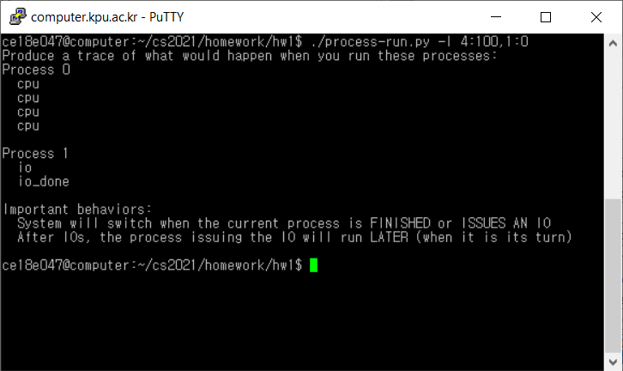

* **두 프로세스가 모두 종료되는 데 얼마의 시간이 걸리는가?**

**답변:** 11 times

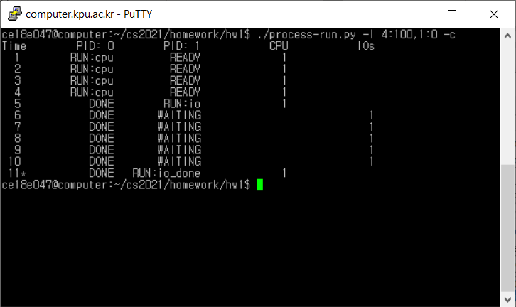

먼저 PID 0가 4개의 명령이를 실행해서 4 times 걸립니다.

다음에 입출력을 요청하고 완료되기를 기다리는 하나의 프로세스를 명시해서 7 times걸립니다

1. **연습문제 3**

* **이제 이떤 결과가 나오는가?**

**답변:** 결과는 안 변경되었습니다

* **실행 순서를 교환하는 것은 중요한가? 이유는 무엇인가?**

**답변:** 결과는 변하지 않았지만 실행 시간이 달랐습니다. IO를 먼저 하면 시간이 단축됩니다. IO 대기 시간 동안 다른 명령을 실행하면 대기 시간을 단축할 수 있습니다.

1. **연습문제 4**

* **입출력만 수행하는 프로세스와 CPU 작업만 하는 프로세스 두 개를 실행시키면 어떤 결과가 발생하는가?**

**답변:** 발생하는것이 없읍니다.

CPU 가상화 덕분에 두 가지 다른 명령이 동시에 진행되어야 할 때 운영체제는 소프트웨어를 하나의 CPU만 사용하고 있다고 속입니다. 그 때 CPU가 다른 명령을 실행합니다.

1. 연습문제 5

이 과제들 덕분에 CPU 가상화에 대해 더 많이 알게 되었습니다. CPU 가상화가 시간을 절약할 수 있고 동시에 더 많은 작업을 처리할 수 있습니다. “multitasking” 개념인지 잘 모르겠습니다.

갑사합니다